Коммерческое предложение

Создание интернет-магазина на платформе 1С-Битрикс

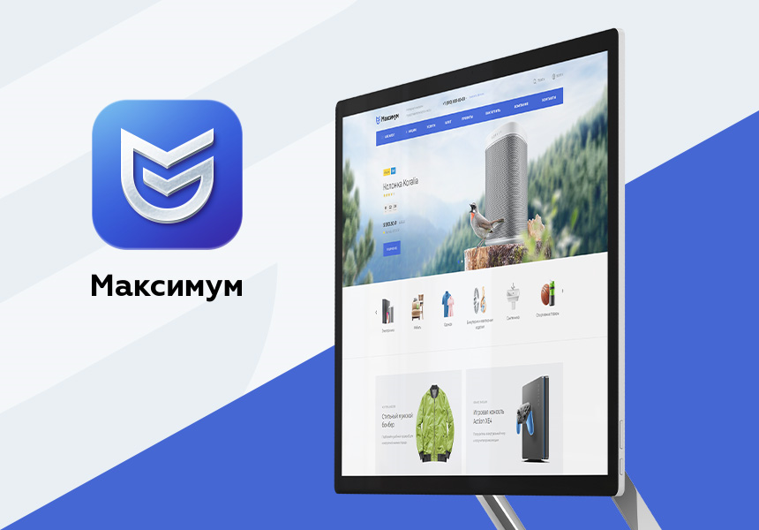

О продукте
Предлагаем Вам готовое решение для интернет-магазина на платформе 1С-Битрикс — «Аспро: Максимум».

1С-Битрикс — самая востребованная платформа среди разработчиков России и СНГ. Объединяет мощный функционал и широкие возможности, аналога которым нет ни в одной российской системе управления сайтом.

Аспро: Максимум — универсальный интернет-магазин, разработанный с учетом пожеланий пользователей, современных тенденций и технологий для быстрой загрузки. Работает на опережение, решает реальные задачи бизнеса, идеально отображается на всех устройствах. Идеальное завершение 2019 года.

Аспро: Максимум — больше, чем просто интернет-магазин

Покупатели больше не хотят просто просматривать интернет-магазин, им нужно получить эмоции. О товаре, магазине или уровне сервиса. В Аспро: Максимум был пересмотрен каждый блок, с которым столкнутся ваши клиенты. Мы проанализировали сотни пожеланий пользователей, изучили современные тенденции и применили все это в новом решении.

Построить успешный бизнес в онлайне помогут:

- Расчет стоимости доставки в карточке товара;
- Мега-меню для индивидуальной настройки под вашу аудиторию;
- Оптовая покупка нажатием одной галочки;
- Идеальное отображение на всех устройствах;
- Технология быстрой загрузки сайта LazyLoad;
- Мультирегиональность

Новый стандарт скорости
В основе работы Аспро: Максимум лежит технология быстрой загрузки LazyLoad. Она направлена на загрузку изображений и блоков сайта по мере просмотра. Сначала загружается только та часть, которую увидит пользователь на первом экране. А по мере пролистывания страниц — остальной контент.

Новая технология увеличивает скорость загрузки Аспро: Максимум до 95 баллов по показателям Google PageSpeed Insight.
Используйте эти возможности и опережайте конкурентов!
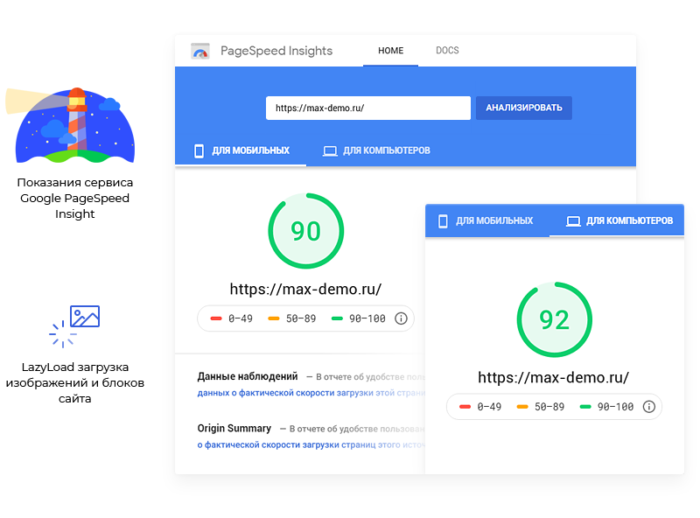

Адаптивная версия «Под большой палец»
Мобильная версия сайта — новый стандарт отношений между покупателем и продавцом. Удобный сайт и понятная навигация увеличивают вовлеченность пользователей, уменьшают количество отказов и повышают продажи. Однако сегодня недостаточно просто сделать адаптивную версию. Все функции интернет-магазина должны быть доступны без лишних движений.

Решение Аспро: Максимум не просто идеально отображается на всех устройствах. Оно удобно для использования одним пальцем. Ничто не помешает вашим клиентам совершить покупку!

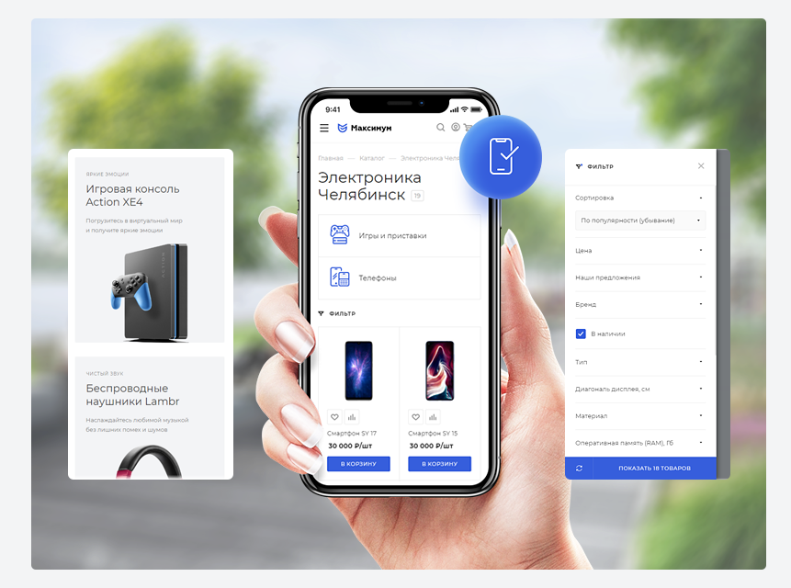

Готовые конфигурации — продуманные комбинации для быстрого запуска
Готовые конфигурации — набор настроек оформления под определенную тематику. Структура сайта, комбинации блоков на главной странице, вид разделов, товаров и другие настройки помогут быстро запустить интернет-магазин.

Оформление тщательно продумано маркетологами и UX-дизайнерами. Выгодное сочетание блоков, их вид отображения и красочные баннеры привлекут внимание клиентов и создадут нужное впечатление о компании. А готовый набор контента поможет запустить интернет-магазин еще быстрее!
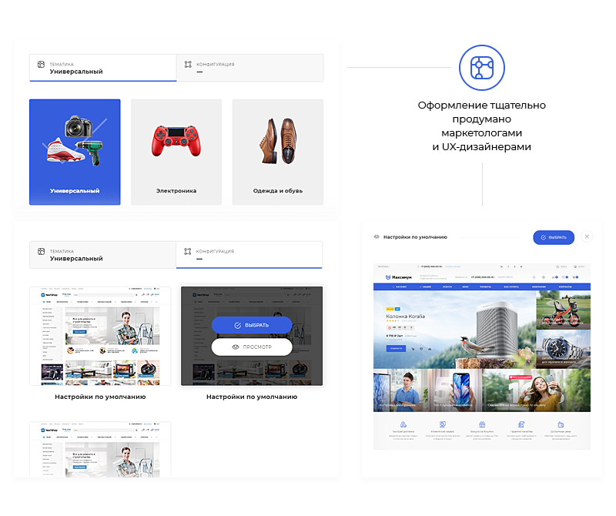

Карточка товара под любую тематику
Карточка товара — место, где покупатель принимает окончательное решение. Здесь важно сфокусировать внимание в нужном месте, подтвердить мотивацию покупки, ответить на все интересующие вопросы и сделать желаемое действие очевидным.

В Аспро: Максимум настроить карточку товара можно под любую тематику. Магазину одежды и бижутерии подойдет вариант с акцентом на изображение в центральной части экрана и выводом основной информации сбоку. А магазину электроники — карточка товара, состоящая из трех блоков: изображения слева, торговых предложений и характеристик по центру, выделенной областью покупки справа.

Используйте все возможности для вашего проекта:

- Расчет стоимости доставки в карточке товара;
- Выбор типа карточки в соответствии с тематикой;
- Настройка формата изображения: квадратное, вертикальное или горизонтальное;
- Порядок отображения блоков — например, установка рекомендуемых товаров выше описания;
- Дополнительные табы с информацией об условиях доставки и оплаты.

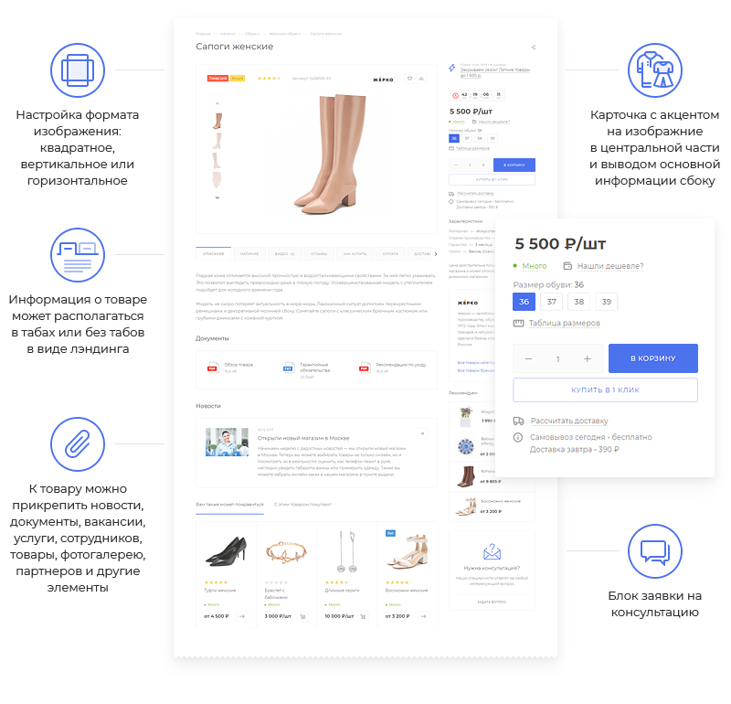

Расчет стоимости доставки в карточке товара — лояльность клиентов и экономия бюджета
Выход в регионы не обходится без доставки товаров. Еще на этапе выбора посетители хотят узнать, привезут ли товар в их город, в какие сроки и сколько это стоит. Предварительный расчет стоимости доставки играет важную роль в интернет-магазине:

- Повышает лояльность покупателей. Расчет стоимости доставки экономит их время, ведь для этого не нужно обращаться к менеджерам за уточнением информации.
- Уменьшает количество брошенных корзин. Бывают ситуации, когда клиент выбирает товар по привлекательной цене, но при оформлении заказа узнает о высокой стоимости доставки. Его мнение меняется, и заказ остается незавершенным
- Сокращает бюджет на рекламу. Ретаргетинг на брошенные корзины станет эффективнее — в аудиторию не будут попадать те, кто передумал совершать заказ из-за неподходящей стоимости доставки.

В Аспро: Максимум доставка рассчитывается прямо в карточке товара. Информация берется из подключенных служб доставки и зависит от их условий. Вы можете сами выбрать, какие отображать варианты — самовывоз, почта или курьер. Учитывается местоположение клиента, тип плательщика и способ оплаты. Стоимость доставки отображается как для отдельного товара, так и для всей корзины целиком.
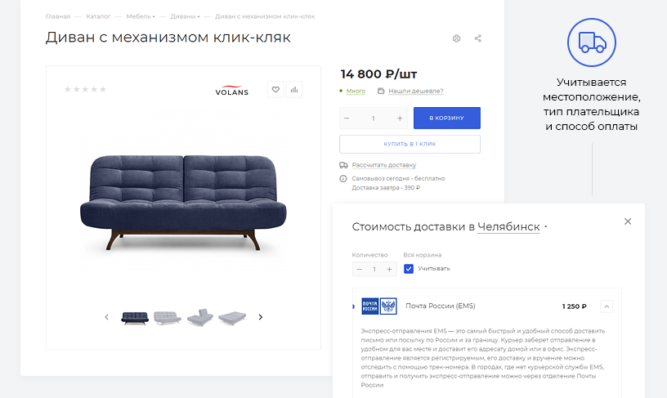

Мега-меню — индивидуальная настройка под целевую аудиторию
Мега-меню — удобный способ презентации товаров и контента на сайте. Гибкие настройки позволяют создавать меню под интересы каждой целевой аудитории. Это гарантирует быструю навигацию для покупателей и выгодную подачу ассортимента для владельца

В Аспро: Максимум настроить пункты меню в шапке можно индивидуально для каждого раздела. Создавайте подборки с помощью фильтра, ведите на самые востребованные товары или популярные запросы. Дополнительно можно включить правый блок. В нем могут быть логотипы брендов или яркие баннеры для привлечения внимания. Выбирайте сами, из каких пунктов будет состоять меню вашего интернет-магазина!
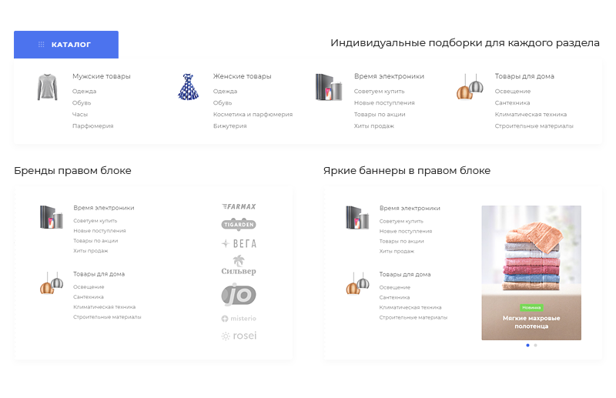

Дизайн нового масштаба — выходите за рамки шаблонности
Подбирайте свои комбинации блоков, отображение разделов, товаров и других элементов интернет-магазина. Презентуйте компанию в вашем фирменном стиле, адаптируйте + под свои задачи и расставляйте акценты там, где этого требует ваш проект.

В вашем распоряжении:

- 18 настраиваемых блоков на главной странице;
- 21 баннер для презентации преимуществ на главной странице;
- 29 вариантов шапок сайта и 8 видов футера;
- Активация/деактивация бокового меню отдельно для каждого раздела;
- 8 вариантов оформления разделов каталога;
- Фиксированная шапка, стики футер и стики хедер;
- Настройка цвета оформления сайта;
- Поддержка шрифтов Google Fonts.

И это только малая часть всех возможностей. Оцените все варианты на нашей демо-версии, получите доступ для редактирования, задайте свои настройки и посмотрите, как будет выглядеть ваш интернет-магазин.

Мультирегиональность — успешное продвижение по регионам
Посетители вашего интернет-магазина увидят актуальную информацию для их города: контакты, каталоги, остатки товаров, баннеры, цены, акции и другой контент. При этом геолокация определится вручную. А если ее нужно будет изменить, можно воспользоваться удобным выбором города.

Используйте все возможности для успешного продвижения:

- Настройте показ контента для определенных регионов;
- Создайте теги для автозамены информации — например, названия города в заголовках или условия доставки в описании товара;
- Включите автоматическую генерацию файлов robots.txt и sitemap для каждого региона.

Настроить мультирегиональность просто. Достаточно выполнить настройку один раз, и функционал будет работает в автоматическом режиме. Каждому региону будет доступно свое SEO-продвижение. Сократите ресурсы на запуск интернет-магазина в нескольких городах!

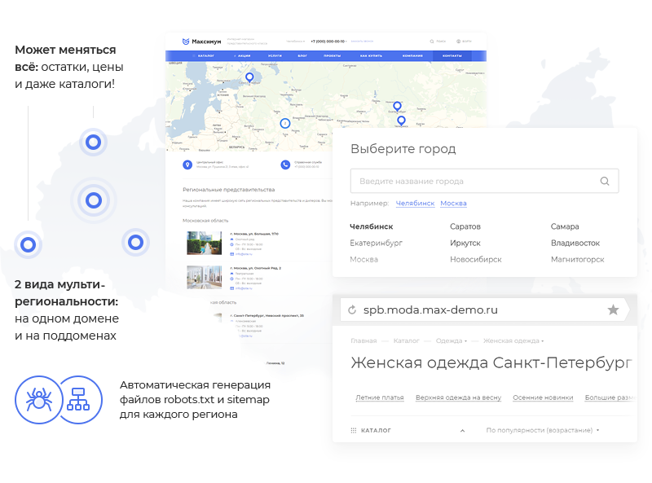

Главная страница — стильный проводник в мире покупок
Соберите главную страницу под свои предпочтения — включите только нужные блоки, настройте порядок их отображения и выберите подходящий дизайн. Цепляйте взгляды и презентуйте товары с помощью ярких баннеров.

Оформите главную страницу стильно:

- Выберите подходящий вариант из 10 шаблонов оформления главного баннера;
- Разместите баннер-товар для презентации продукта с первых минут посещения интернет-магазина;
- Рекламируйте популярные товары с помощью 3 разных блоков с баннерными позициями: картинками с текстом на сером фоне, только изображениями или изображениями с текстом;
- Презентуйте товар дня в специальном блоке;
- Выделите товар из лучших предложений — загрузите яркое изображение для большого блока;
- Отображайте коллекции с подборкой сезонных товаров и другое.

Количество вариантов бесконечно! Размещайте видео на большом баннере, рассказывайте об акциях и новостях, делитесь отзывами. Увеличивайте аудиторию и получайте больше лидов с помощью виджета Instagram на главной странице.
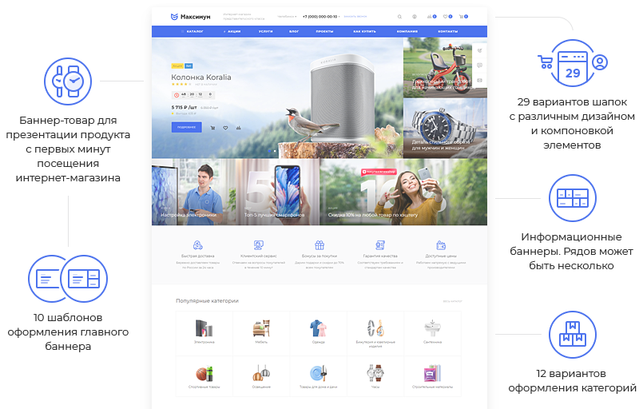

Посадочные страницы — магнит для новых клиентов
Создавайте неограниченное количество посадочных страниц: подборки сезонных товаров, специальные условия для рекламной кампании или запрос в поисковой системе. Ведите на них рекламный трафик и экономьте на SEO-продвижении.

В Аспро: Максимум доступно три вида посадочных страниц:

- Посадочные страницы в каталоге;
- Посадочные страницы в обзорах;
- Посадочные страницы в поиске.

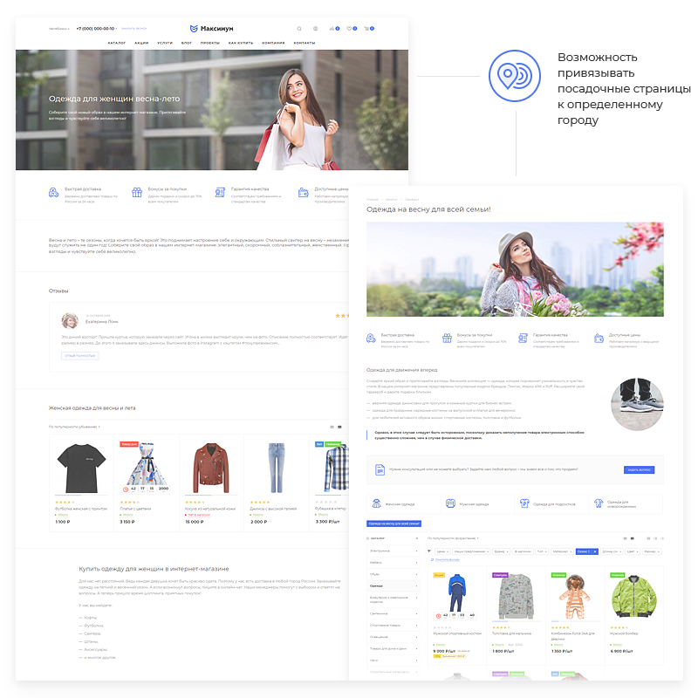
Для тех, кто присутствует в нескольких регионах, есть возможность привязывать посадочные страницы к определенному городу. Посетители вашего интернет-магазина будут всегда видеть актуальную для них информацию.

Полный набор инструментов для эффективной работы
Простая интеграция с Яндекс.Метрикой, Google Analytics и социальными сетями

Подключить счетчики популярных систем аналитики и пиксели социальных сетей просто. Достаточно вставить код в специальное поле. Отслеживайте статистику и запустите ретаргетинг в социальных сетях в несколько кликов.

Перекрестные продажи для повышения конверсий

Настраивайте связи в контентных разделах, устанавливайте похожие товары и аксессуары в каталоге. Выполняйте настройку для каждого товара или настраивайте правила показа перекрестных продаж по определенным условиям.

Простая интеграция с CRM-системами

Интегрировать интернет-магазин с популярными CRM-системами просто. Передавайте данные заполненных веб-форм в Битрикс24, Flowlu или amoCRM. Храните лиды в одном месте, отслеживайте воронку продаж и анализируйте показатели бизнеса.
Покупка в 1 клик

Совершить покупку можно везде — по дороге на работу, на даче или во время тренировки. Ведь оформить заказ можно с помощью быстрой покупки. Для этого достаточно оставить свое имя и номер телефона. С остальным поможет менеджер интернет-магазина.

Торговые предложения

Торговые предложения (SKU) — вариации одного и того же товара. Например, футболка может быть представлена в нескольких цветах, а парфюм — в объемах. Каждое торговое предложение в Аспро: Максимум может иметь свою уникальную ссылку. Доступно два вида отображения: на карточке с товаром в виде превью или таблицы с характеристиками.
Цены и услуги
Наименование Лицензии | Стоимость
Комплект Аспро: Максимум + 1С-Битрикс: Малый бизнес | 105 800 р.
Комплект Аспро: Максимум + 1С-Битрикс: Бизнес | 148 800 р.
Комплект Аспро: Максимум + 1С-Битрикс24: Интернет-магазин + CRM | 163 900 р.
Отдельно Аспро: Максимум (если 1С-Битрикс уже есть) | 64 900 p.

